**ADAPTASYON**

Canlıların yaşadıkları ortamda temel ihtiyaçlarını karşılama şansını artıran fiziksel yapılar ve davranışlara **adaptasyon** denir. Adaptasyonlar kalıtsaldır ve nesilden nesile aktarılır. Bu nedenle bir türün yavru bireylerinde de aynı özellikler görülür.

Develerin büyük ayaklara sahip olması, uzun ve çok sayıda kirpiklerinin olması ve hörgüçlerinde yağ depolaması bir adaptasyondur.

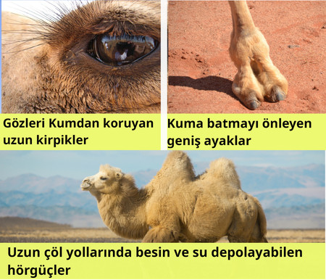

Kutup ayıları geliştirdiği adaptasyonlar sayesinde kutuplarda yaşamını sürdürmektedir.

Kutup ayılarının kürk renginin beyaz olması, onların kutuplarda diğer canlılar tarafından fark edilmesini zorlaştırır. Bu sayede kutup ayıları avlarına kolayca yaklaşır ve beslenme ihtiyaçlarını karşılar.

Kutup ayılarının derisinin altında kalın bir yağ tabakası vardır. Yağ, iyi bir ısı yalıtkanıdır.

Yağ tabakası kutup ayılarının vücut sıcaklığının korunmasını sağlar.

Kutup ayılarının bacak boyları kısa, ayak tabanları oldukça geniştir. Bu sayede kutup ayıları buzları kırmadan ve kara batmadan yürüyebilmektedir.

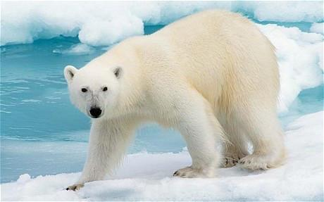

Aynı çevrede yaşayan canlılar benzer adaptasyonlar geliştirir. Örneğin kutuplarda yaşayan penguenlerin ve kutup ayılarının deri altında biriktirdiği yağ, onların soğuktan korunmasını sağlar. Kutuplarda yaşayan kutup tilkisinin ve kutup ayısının kürk renginin beyaz olması onların buzlu ve karlı zeminde fark edilmesini zorlaştırır.

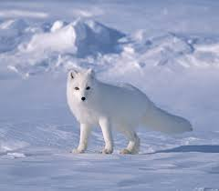

*Kutup tilkisinin kürk rengi, kutup ayısının kürk rengi gibi beyazdır.*

Canlıların yaşadığı ortam farklılaştığında çevreye uyumlarında da başkalıklar görülür. Örneğin su kenarında yetişen bitkilerin yaprakları büyüktür ancak kurak yerlerde yetişen bitkilerin yaprakları küçüktür. Su kenarında yetişen bitkilerin büyük yaprakları, fazla suyun boşaltımla dışarı atılmasını sağlar. Kurak yerlerde yetişen bitkilerin küçük yaprakları ise su kaybını azaltır ve bitkinin su kaybetmesini önler.

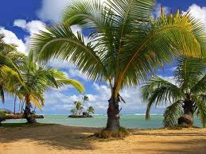

**ADAPTASYON ÖRNEKLERİ:**

Ördekler perdeli ayaklara sahiptir. Bu sayede daha hızlı yüzebilir. Perdeli ayaklar ördeklerin kuma batmasını önler.

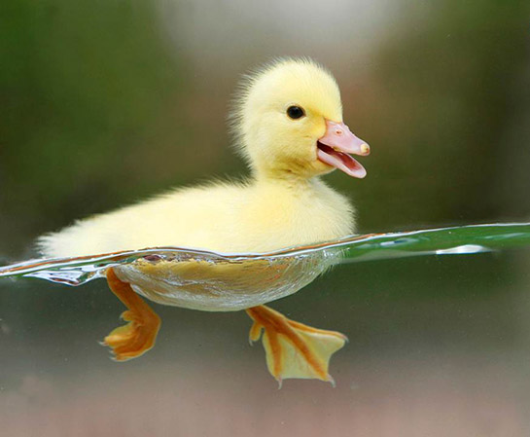

Nilüfer bitkisi su üzerinde yaşar. Nilüfer bitkisi ve diğer su bitkileri terleme ile su kaybını artırmak için geniş yüzeyli yapraklara sahiptir.

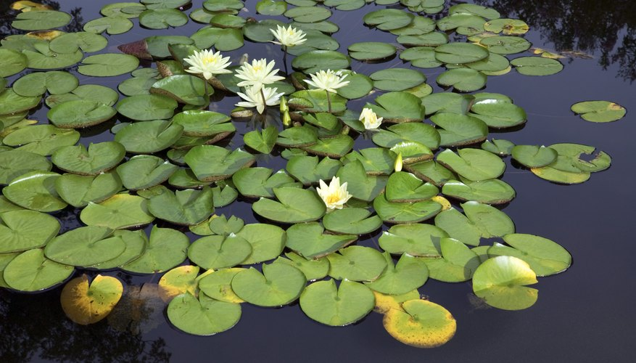

Kaktüsler diken şeklinde yapraklara sahiptir. Kaktüslerin gövdelerinin kısa ve yaprak yüzeylerinin dar olması su ihtiyaçlarının az olmasını sağlar. Bu sayede kaktüsler suyun az olduğu çöl ortamına uyum sağlar.

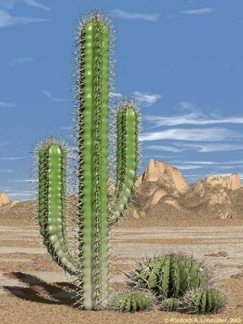

Çayırda yaşayan çekirgelerin bir kısmının rengi bitkilerin rengiyle aynıdır. Bu sayede çekirgeler onları avlayan kuşlar tarafından fark edilmez.

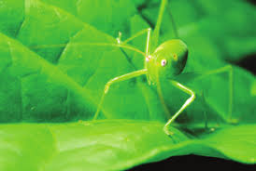

Kartal, doğan, şahin ve atmaca etle beslenen kuşlardır. Bu hayvanların gagalarının kıvrık ve pençelerinin sivri olması avlanmalarını kolaylaştırır.

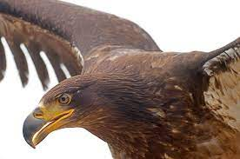

Penguenlerin ayak parmaklarının perdeli olması buzlu ve karlı zeminde hızlı yürümelerinde, deri altında depoladıkları yağlar vücut sıcaklıklarını korumalarında etkilidir.

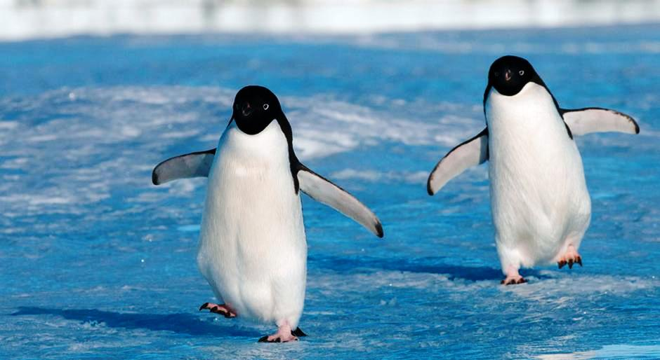

Yemyeşil bir ormanda yaşayan bir serçe yaşamını sürdürebilmek ve yavrularına bakabilmek için beslenmek zorundadır. Serçe, ormandaki böcekleri besin kaynağı olarak kullanabilir. Ormandaki siyah renkli böcekler ağaç yaprakları arasında kolaylıkla fark edilirken yeşil renkli böceklerin fark edilmesi oldukça güçtür. Bu nedenle serçeler ormandaki siyah renkli böcekleri daha çok avlar. Bir süre sonra ormandaki siyah renkli böcek sayısı, yeşil renkli böcek sayısından daha az olur. Bu olay doğal seçilime örnektir. Canlılar yaşamsal faaliyetleri için gerekli olan besin, su, barınak, ışık vb. faktörler için mücadele eder. Yaşadığı çevreye uyum sağlayan canlılar, bu mücadelede başarılı olur. Tam tersine yaşadığı ortama uyum sağlayamayan canlılar ise bu mücadelede başarısız olur ve hayatını kaybeder.

Bu olaya **doğal seçilim** adı verilir.

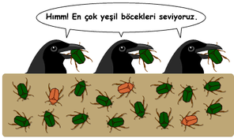

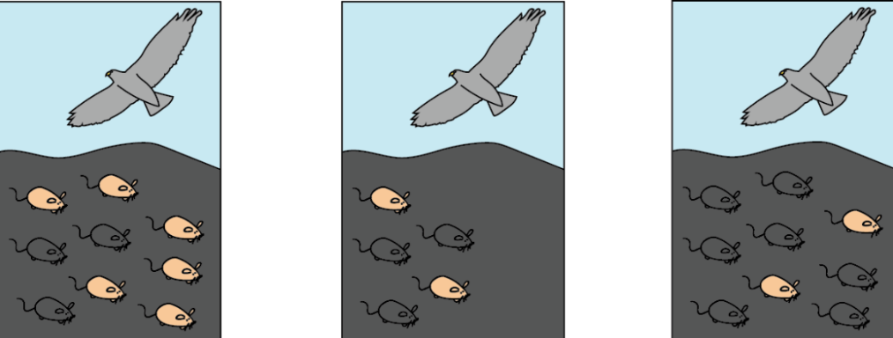

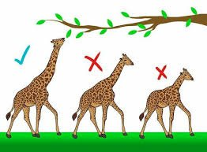

Aynı türe ait canlılar arasındaki bu farklılığa **varyasyon** (tür içi çeşitlilik) denir. Varyasyonların önemli bir kısmı nesilden nesile geçer yani kalıtsaldır. Köpeklerinderi renklerinin ve dış görünüşlerinin farklı olması, nilüfer bitkisinin çiçeklerinin farklı renklerdeaçması varyasyona örnektir.

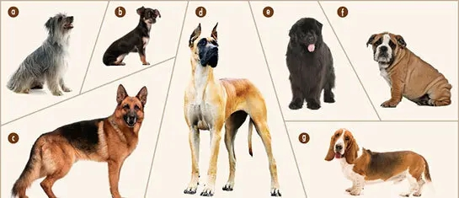



Ayılar kış mevsiminde soğuk havadan olumsuz etkilenmemek amacıyla barınak arar. Buldukları barınakta kış uykusuna yatarak metabolizma hızlarını düşürür. Bu sayede ayının enerji ihtiyacı azalır ve vücudunda depo ettiği besinler kışı geçirmesine yardımcı olur. Bir barınak bulup kış uykusuna yatan ayılar yaşamına devam ederken barınak bulamayan ve kış uykusuna yatamayan ayılar hayatını kaybeder.

